KHẢO SÁT MỨC ĐỘ SẴN SÀNG CỦA TÂN SINH VIÊN ĐỐI VỚI NGÀNH HỌC,
TRƯỜNG HỌC VÀ KÊNH TƯ VẤN HƯỚNG NGHIỆP - TUYỂN SINH
Thời gian: từ 25/7/2018 đến 17g00 ngày 31/08/2018
Bước 1: Sinh viên Đăng nhập bằng MSSV và password đã cung cấp.
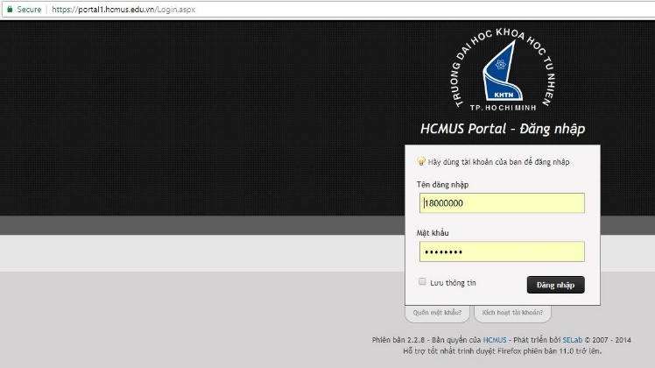
Bước 2: Bấm vào mục “Khảo sát/đánh giá”
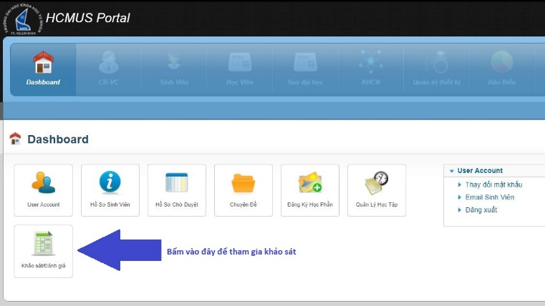
Bước 3: Tiến hành khảo sát: chọn “Khảo sát dành cho tân sinh viên”
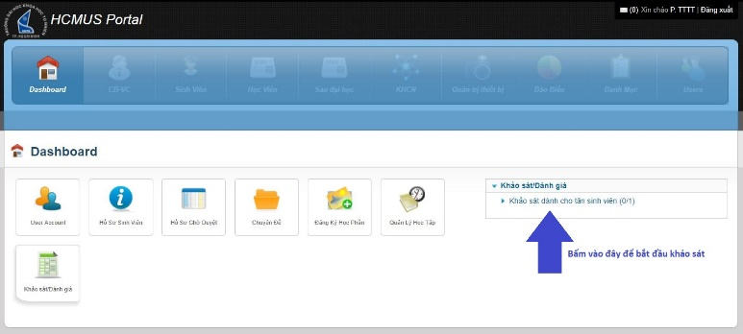
Bước 4: Thực hiện khảo sát và hoàn tất
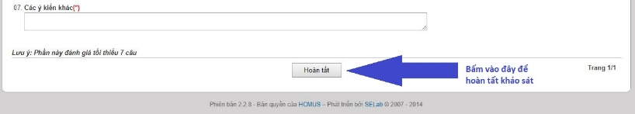
Cảm ơn các bạn đã theo dõi.

